Бланк заказа на тонкослойный модуль
ДАТА
Компания
Контакты

Тип профиля
⃝ ⃝
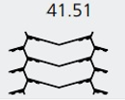
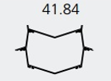

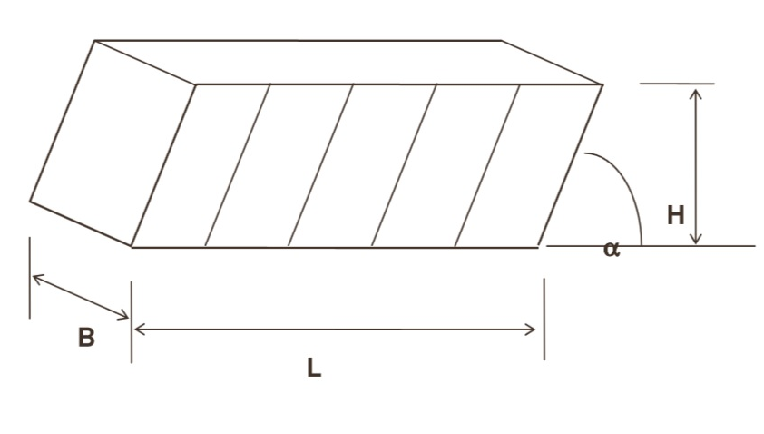
Размеры

В (мм) |  |  | В (мм) |  |  |  | В (мм)
L (мм) |  |  | L (мм) |  |  |  | L (мм)
Н (мм) |  |  | Н (мм) |  |  |  | Н (мм)
α° |  |  | α° |  |  |  | α°
шт. |  |  | шт. |  |  |  | шт.

 | Сборка блоков | да |  | нет
должность |  |  | подпись |  |  | расшифровка

